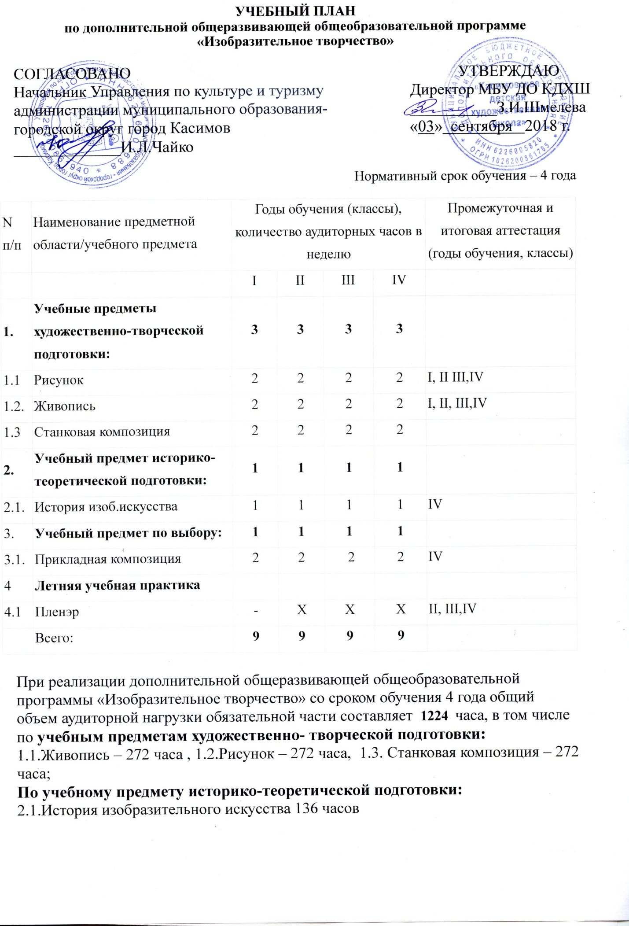

При реализации программы предусматриваются аудиторные групповые занятия. Количество обучающихся при мелкогрупповой форме занятий от 2 до 6 человек. Продолжительность академического часа составляет от 30 минут.
При реализации программы «Изобразительное творчество» со сроком обучения 4 года продолжительность учебного года составляет 39 недель. Продолжительность учебных занятий с первого по четвертый класс составляет 33 учебные недели.
Объем самостоятельной работы обучающихся в неделю по учебным предметам в среднем за весь период обучения определяется с учетом минимальных затрат на подготовку домашнего задания, параллельного освоения детьми программ начального общего и основного общего образования, реального объема активного времени суток и планируется следующим образом:
Основы ИЗО – по 2 часа в неделю;
Прикладное творчество - по 2 часа в неделю;
Беседы об искусстве – по 1 часу в неделю;
Лепка – по 1 часу в неделю;

